TUẦN 26
HOẠT ĐỘNG TRẢI NGHIỆM
CHỦ ĐỀ 7: GIA ĐÌNH YÊU THƯƠNG
Sinh hoạt theo chủ đề: QUAN TÂM, CHĂM SÓC NGƯỜI THÂN

I. YÊU CẦU CẦN ĐẠT:
1. Năng lực đặc thù:
- Bày tỏ được những mong muốn của bản thân để thể hiện sự quan tâm, chăm sóc người thân trong gia đình.
- Làm được món quà thể hiện lòng biết ơn để gửi tặng người thân trong gia đình.
2. Năng lực chung.
- Năng lực tự chủ, tự học: Tự tìm hiểu làm một món quà thể hiện lòng biết ơn để gửi tặng người thân trong gia đình.
- Năng lực giải quyết vấn đề và sáng tạo: Biết bày tỏ những mong muốn của bản thân để thể hiện sự quan tâm, chăm sóc người thân trong gia đình và cách làm một món quà thể hiện lòng biết ơn để gửi tặng người thân trong gia đình.
- Năng lực giao tiếp và hợp tác: Biết chia sẻ với bạn về cách bày tỏ mong muốn của bản thân, cách làm và giới thiệu món quà tặng người thân.
3. Phẩm chất.
- Phẩm chất nhân ái: tôn trọng bạn, biết lắng nghe những chia sẻ mà bạn đưa ra.
- Phẩm chất chăm chỉ: Chịu khó tìm hiểu cách làm một món quà phù hợp, sáng tạo dành tặng người thân để giới thiệu với các bạn.
- Phẩm chất trách nhiệm: làm việc tập trung, nghiêm túc, có trách nhiệm trước tập thể lớp.
II. ĐỒ DÙNG DẠY HỌC
- Kế hoạch bài dạy, bài giảng Power point.
- SGK và các thiết bị, học liệu phục vụ cho tiết dạy.

III. HOẠT ĐỘNG DẠY HỌC
Hoạt động của giáo viên | Hoạt động của học sinh
1. Khởi động:
- Mục tiêu:
+ Tạo không khí vui vẻ, khấn khởi trước giờ học.
- Cách tiến hành:
- GV chiếu bài thơ “Nặn đồ chơi” để khởi động bài học.  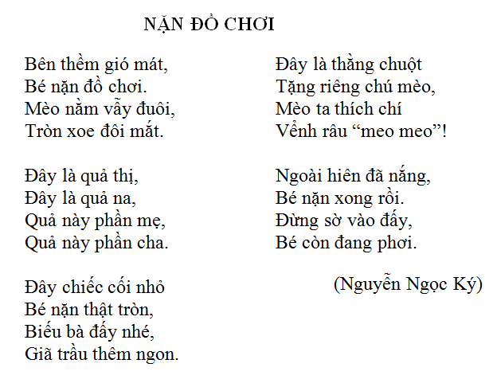  + GV cùng chia sẻ với HS về nội dung bài thơ.  - GV Nhận xét, tuyên dương.  - GV dẫn dắt vào bài mới | - HS lắng nghe.  - HS Chia sẻ với GV về nội dung bài thơ.  - HS lắng nghe.
2. Khám phá:
- Mục tiêu:
+ Bày tỏ được những mong muốn của bản thân để thể hiện sự quan tâm, chăm sóc người thân trong gia đình.
- Cách tiến hành:
* Hoạt động 3: Mong muốn của em với người thân (Làm việc theo cặp)  - GV mời HS đọc yêu cầu.  - GV tổ chức cho HS chia sẻ cặp đôi theo các nội dung sau:  + Mô tả cảm xúc, lời nói, hành động của người thân khi được em quan tâm, chăm sóc.  + Chia sẻ với bạn những việc em mong muốn thực hiện để bày tỏ lòng biết ơn, sự quan tâm, chăm sóc người thân trong gia đình.  - GV hướng dẫn, gợi ý, giúp đỡ các cặp đôi. GV có thể đưa ra các tình huống cụ thể để các nhóm thảo luận:  + Khi em tặng mẹ món quà nhân ngày sinh nhật, em thấy mẹ có phản ứng thế nào? Mẹ đã nói với em điều gì?  + Khi em bóp vai cho bà lúc bà bị đau vai, bà thể hiện cảm xúc như thế nào?  + ...  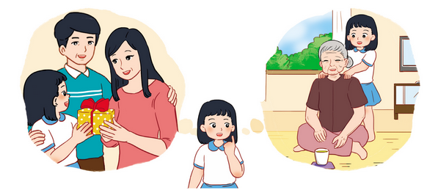  - GV mời một số cặp chia sẻ trước lớp.  - GV mời các HS khác nhận xét.  - GV nhận xét chung, tuyên dương.  - GV kết luận: “Bố mẹ, người thân sẽ rất vui và hạnh phúc khi được các em quan tâm, chăm sóc. Mỗi em hãy biết tìm những việc làm phù hợp với bản thân để thể hiện sự biết ơn, quan tâm, cham sóc bố mẹ, người thân của mình”. | - Học sinh đọc yêu cầu bài  - HS chia sẻ theo cặp.  - Các cặp đôi lắng nghe, chia sẻ theo hướng dẫn, gợi ý.  - Một số cặp chia sẻ trước lớp.  - HS nhận xét ý kiến của bạn.  - Lắng nghe rút kinh nghiệm.
3. Luyện tập:
- Mục tiêu:
+ Làm được món quà thể hiện lòng biết ơn để gửi tặng người thân trong gia đình.
- Cách tiến hành:
Hoạt động 4. Làm món quà biết ơn. (Làm việc cá nhân)  - GV phổ biến yêu cầu hoạt động: Mỗi HS tự làm một món quà bằng các vật liệu do mình lựa chọn như: giấy, bìa màu, bút màu, kéo, hồ dán, màu nước, ... Các em sẽ tự tạo ra những sản phẩm đẹp và ý nghĩa thể hiện lòng biết ơn người thân trong gia đình.  - GV có thể gợi ý cho HS một số ý tưởng về các sản phẩm thủ công như: lọ hoa, bức tranh xé dán, tấm thiệp, ...  - GV hướng dẫn, hỗ trợ những HS còn lúng túng trong quá trình làm.  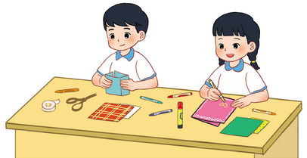  - GV tổ chức cho HS giới thiệu món quà đã làm với các bạn trong lớp theo các gợi ý sau:  + Tên món quà;  + Người em muốn tặng món quà;  + Kỉ niệm với người thân em nhớ đến khi làm món quà;  + Điều em muốn nói với người thân qua món quà đó.  - GV nhận xét chung, tuyên dương.  - GV kết luận: “Món quà chứa đựng những tình cảm yêu thương, lòng biết ơn của em với người thân trong gia đình. Đó là điều rất đáng trân trọng! Hãy dành những tình cảm tốt đẹp nhất tặng người thân bằng những món quà từ tấm lòng của mình. | - Cả lớp lắng nghe.  - Học sinh suy nghĩ lên ý tưởng làm món quà.  - Cả lớp thực hành làm món quà biết ơn.  - Một số HS giới thiệu món quà trước lớp.  - Lắng nghe, rút kinh nghiệm.
4. Vận dụng.
- Mục tiêu:
+ Củng cố những kiến thức đã học trong tiết học để học sinh khắc sâu nội dung.
+ Vận dụng kiến thức đã học vào thực tiễn.
+ Tạo không khí vui vẻ, hào hứng, lưu luyến sau khi học sinh bài học.
- Cách tiến hành:
- GV nêu yêu cầu và hướng dẫn học sinh về nhà tặng người thân món quà em đã làm để bày tỏ lòng biết ơn.  - GV lưu ý HS khi tặng quà nên nói điều mình muốn nói với người thân qua món quà đó.  - Nhận xét sau tiết dạy, dặn dò về nhà. | - Học sinh tiếp nhận thông tin và yêu cầu để về nhà ứng dụng.  - HS lắng nghe, rút kinh nghiệm
IV. ĐIỀU CHỈNH SAU BÀI DẠY:
.......................................................................................................................................
.......................................................................................................................................
.......................................................................................................................................

HOẠT ĐỘNG TRẢI NGHIỆM
CHỦ ĐỀ 7: GIA ĐÌNH YÊU THƯƠNG
Sinh hoạt cuối tuần: TIỂU PHẨM “TÌNH CẢM GIA ĐÌNH”

I. YÊU CẦU CẦN ĐẠT:
1. Năng lực đặc thù:
- Thể hiện được tình yêu thương, sự gắn bó với các thành viên trong gia đình.
- Tự tin trình diễn tiểu phẩm
2. Năng lực chung.
- Năng lực tự chủ, tự học: Biết chuẩn bị các dụng cụ cần thiết để tham gia xây dựng và trình diễn tiểu phẩm.
- Năng lực giải quyết vấn đề và sáng tạo: Biết xây dựng tiểu phẩm phù hợp với chủ đề tình cảm gia đình.
- Năng lực giao tiếp và hợp tác: Biết chia sẻ, hợp tác với bạn để xây dựng và trình diễn tiểu phẩm hoàn chỉnh.
3. Phẩm chất.
- Phẩm chất nhân ái: tôn trọng bạn, biết lắng nghe những chia sẻ mà bạn đưa ra.
- Phẩm chất chăm chỉ: Chịu khó tìm hiểu, xây dựng các chi tiết tình huống trong tiểu phẩm phù hợp, sáng tạo để giới thiệu với các bạn.
- Phẩm chất trách nhiệm: làm việc tập trung, nghiêm túc, có trách nhiệm trước tập thể lớp.
II. ĐỒ DÙNG DẠY HỌC
- Kế hoạch bài dạy, bài giảng Power point.
- SGK và các thiết bị, học liệu phục vụ cho tiết dạy.

III. HOẠT ĐỘNG DẠY HỌC
Hoạt động của giáo viên | Hoạt động của học sinh
1. Khởi động:
- Mục tiêu:
+ Tạo không khí vui vẻ, khấn khởi trước giờ học.
- Cách tiến hành:
- GV mở bài hát “Em yêu gia đình em” để khởi động bài học.  + GV cùng trao đổi với HS về nội dung bài hát.  - GV Nhận xét, tuyên dương.  - GV dẫn dắt vào bài mới. | - HS lắng nghe.  - HS trả lời về nội dung bài hát.  - HS lắng nghe.
2. Sinh hoạt cuối tuần:
- Mục tiêu: Đánh giá kết quả hoạt động trong tuần, đề ra kế hoạch hoạt động tuần tới..
- Cách tiến hành:
* Hoạt động 1: Đánh giá kết quả cuối tuần. (Làm việc nhóm 2)  - GV yêu cầu lớp Trưởng (hoặc lớp phó học tập) đánh giá kết quả hoạt động cuối tuần. Yêu cầu các nhóm thảo luận, nhận xét, bổ sung các nội dung trong tuần.  + Kết quả sinh hoạt nền nếp.  + Kết quả học tập.  + Kết quả hoạt động các phong trào.  - GV mời các nhóm nhận xét, bổ sung.  - GV nhận xét chung, tuyên dương. (Có thể khen, thưởng,...tuỳ vào kết quả trong tuần)  * Hoạt động 2: Kế hoạch tuần tới. (Làm việc nhóm 4)  - GV yêu cầu lớp Trưởng (hoặc lớp phó học tập) triển khai kế hoạch hoạt động tuần tới. Yêu cầu các nhóm thảo luận, nhận xét, bổ sung các nội dung trong kế hoạch.  + Thực hiện nền nếp trong tuần.  + Thi đua học tập tốt.  + Thực hiện các hoạt động các phong trào.  - GV mời các nhóm nhận xét, bổ sung.  - GV nhận xét chung, thống nhất, và biểu quyết hành động. | - Lớp Trưởng (hoặc lớp phó học tập) đánh giá kết quả hoạt động cuối tuần.  - HS thảo luận nhóm 2: nhận xét, bổ sung các nội dung trong tuần.  - Một số nhóm nhận xét, bổ sung.  - Lắng nghe rút kinh nghiệm.  - 1 HS nêu lại nội dung.  - Lớp Trưởng (hoặc lớp phó học tập) triển khai kế hoạt động tuần tới.  - HS thảo luận nhóm 4: Xem xét các nội dung trong tuần tới, bổ sung nếu cần.  - Một số nhóm nhận xét, bổ sung.  - Cả lớp biểu quyết hành động bằng giơ tay.
3. Sinh hoạt chủ đề.
- Mục tiêu:
+ Học sinh biết phân công nhiệm vụ, chuẩn bị được những đồ dùng, dụng cụ cần thiết để trình diễn tiểu phẩm.
+ Thể hiện được tình yêu thương, sự gắn bó với các thành viên trong gia đình.
+ Tự tin trình diễn tiểu phẩm.
- Cách tiến hành:
Hoạt động 3. Trình diễn tiểu phẩm “Tình cảm gia đình”. (Làm việc theo tổ)  - GV nêu yêu cầu: “Mỗi tổ thảo luận xây dựng và trình diễn một tiểu phẩm về tình cảm gia đình”.  - GV hướng dẫn, giúp đỡ, gợi ý các tình huống, phân vai cho các tổ.  - GV mời lần lượt các tổ lên trình diễn tiểu phẩm.  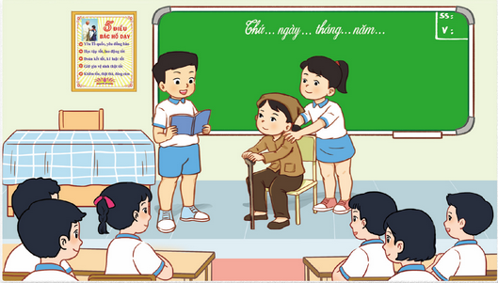  - GV mời HS nhận xét, góp ý cho từng tiểu phẩm.  - GV tổ chức cho HS bình chọn tiểu phẩm hay nhất.  - GV nhận xét chung, tuyên dương. | - Tổ trưởng điều hành các tổ viện chuẩn bị dụng cụ, xây dựng ý tưởng, phân vai, tập dượt.  - Các tổ lần lượt lên trình diễn tiểu phẩm.  - HS nhận xét, góp ý.  - HS bình chọn tiểu phẩm hay nhất bằng cách giơ tay.  - Lắng nghe, rút kinh nghiệm.
4. Vận dụng.
- Mục tiêu:
+ Củng cố những kiến thức đã học trong tiết học để học sinh khắc sâu nội dung.
+ Vận dụng kiến thức đã học vào thực tiễn.
+ Tạo không khí vui vẻ, hào hứng, lưu luyến sau khi học sinh bài học.
- Cách tiến hành:
- GV yêu cầu HS nêu cảm xúc của mình khi tham gia trình diễn tiểu phẩm.  - GV nêu yêu cầu và hướng dẫn học sinh về nhà chia sẻ cho người thân các hoạt động và cảm xúc của bản thân về tiểu phẩm mình đã tham gia .  - Nhận xét sau tiết dạy, dặn dò về nhà. | - HS nêu cảm xúc của mình.  - Học sinh tiếp nhận thông tin và yêu cầu để về nhà ứng dụng với các thành viên trong gia đình.  - HS lắng nghe, rút kinh nghiệm
IV. ĐIỀU CHỈNH SAU BÀI DẠY:
.......................................................................................................................................
.......................................................................................................................................
.......................................................................................................................................

